УСТАНОВКА
ДЛЯ ПРИГОТОВЛЕНИЯ ПИЩИ

«Печь для пиццы»
ППЭ/1-4-35

Паспорт
и
руководство по эксплуатации

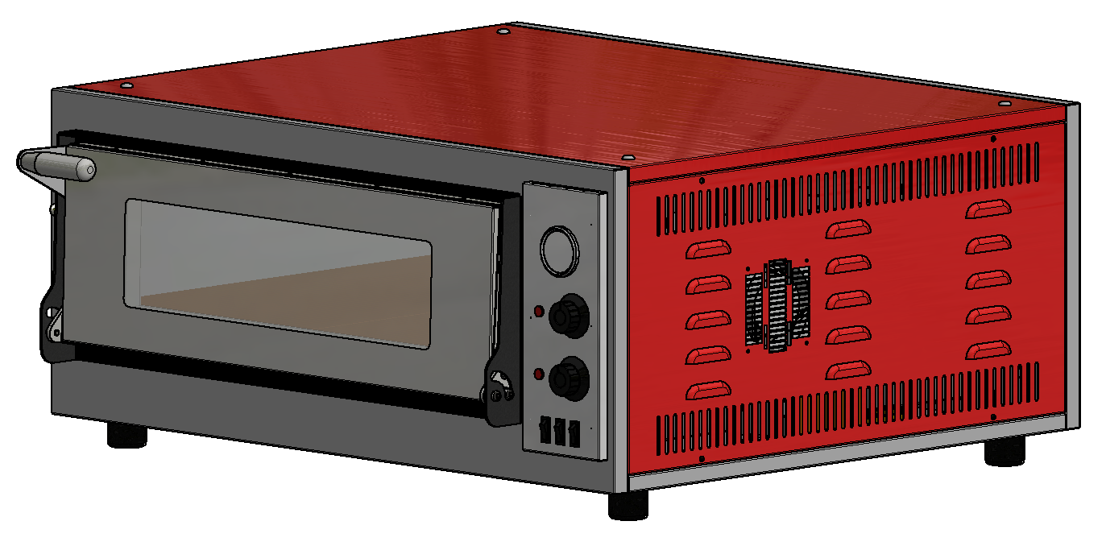

«Гриль-Мастер»
Смоленск

«ПЕЧЬ ДЛЯ ПИЦЦЫ ППЭ/1-4-35»

Данный паспорт является документом, совмещенным с руководством по эксплуатации, и распространяется на «ПЕЧЬ ДЛЯ ПИЦЦЫ ППЭ/1-4-35».
Настоящее руководство по эксплуатации должно быть обязательно прочитано перед пуском печи электрической для пиццы ППЭ/1-4-35 (далее – печь, изделие или оборудование) лицами, которые отвечают за их транспортирование, установку, пуск в эксплуатацию, обслуживание и поддержание в рабочем состоянии.
Данный паспорт в течение всего срока эксплуатации плиты должен находиться у лиц, ответственных за ее сохранность.

Содержание РЭ:

1. Требования по технике безопасности и пожарной безопасности | 3
2. Назначения изделия | 5
3. Общие указания | 6
4. Технические характеристики | 6
5. Комплектность | 7
6. Устройство и принцип работы | 7
7. Подготовка к работе | 9
8. Порядок работы | 10
9. Техническое обслуживание на месте | 11
10. Правила транспортировки и хранения | 13
11. Гарантии изготовителя | 13
12. Утилизация изделия | 15
Свидетельство о приемке | 16
Приложение 1 – Схема электрическая принципиальная | 17
Талон на гарантийное обслуживание | 19
Приложение 2. Акт ввода в эксплуатацию | 20

1. Требования по технике безопасности и пожарной безопасности

1.1. Общие требования безопасности к электрическим установкам в соответствии с ГОСТ 27570.0-87 «Безопасность бытовых и аналогичных электрических приборов» и ГОСТ 26582-85 «Машины и оборудование продовольственные».
1.2. Печь выполнена с защитой от поражения электрическим током по классу I ГОСТ 27570.0-87, степень защиты по ГОСТ 14254-IP33.
1.3. ЗАПРЕЩАЕТСЯ эксплуатация изделия без подключения к контуру заземления. Место заземления обозначено специальным знаком.
1.4. Не загромождайте подходы к установке.
1.5. Все работы по устранению неисправностей и ремонту установки должны выполняться лицами, имеющими право на ремонт электроприборов и только после отключения установки от сети.
1.6. К обслуживанию печи допускаются лица, прошедшие технический минимум по эксплуатации оборудования и ознакомившиеся с настоящим руководством по эксплуатации.
1.7. Не используйте, если к печи легко могут прикоснуться дети, и не позволяйте детям пользоваться печью самостоятельно.
1.8. ВНИМАНИЕ! Изделие не предназначено для использования лицами (включая детей) с пониженными физическими, психическими или умственными способностями, или при отсутствии у них опыта или знаний, если они не находятся под контролем или не проинструктированы об использовании изделия лицом, ответственным за их безопасность.
1.9. При перемещениях установки на новое место необходимо отключать ее от сети электроснабжения и заземления.
1.10. При обнаружении неисправностей выключите печь и вызовите электрика.
1.11. Перед включением печи убедитесь в целостности кабеля. Не допускается эксплуатация печи с поврежденным кабелем.
1.12. Не оставляйте печь без присмотра во время приготовления пищи.
1.13. ВНИМАНИЕ! Не допускается применять водяную струю для очистки наружной части печи и внутренней части камеры.
1.14. ЗАПРЕЩАЕТСЯ эксплуатация изделия в помещениях с относительной влажностью воздуха более 80%, имеющих токопроводящие полы.
1.15. ВАЖНО! Пожалуйста, ознакомьтесь со следующими инструкциями, прежде чем начать использовать печь:
- Не подключайте мокрыми руками во избежание удара током.
- Не подключайте к розетке, в которую подключены несколько электрических приборов.
- Не используйте если вилка не соответствует требованиям безопасности розетки.
- Не размещайте на нестабильных поверхностях.
- Используйте прибор при достаточном пространстве вокруг него. Не загромождайте переднюю и заднюю части печи.
- Не пользуйтесь печью на ковре или скатерти (виниловой) или на других предметах с низкой жаропрочностью.
- Не перекрывайте отверстие для выпуска горячего воздуха (шибер). Для этого устанавливайте оборудование на расстоянии не менее 100мм от задней стенки печи до стены.
- Периодически проверять исправность электропроводки и заземляющего устройства печи.
- Замена силового кабеля должна проводиться квалифицированным техническим специалистом.
- При работе печи дверь открывать только за ручку, во избежание ожога оператора.
Внимание! Температура стекла двери может достигать высоких значений. Будьте осторожны.
Внимание! При открытии двери соблюдайте осторожность: сначала слегка приоткройте дверь и выпустите горячий воздух из печи. Используйте индивидуальные средства защиты (теплостойкие рукавицы). Оператор должен быть одет в костюм из х/б ткани.
1.16. Категорически запрещается:
- производить чистку и устранять неисправности во время работы печи;
- включать печь, не соединенную с контуром заземления;
- включать печь без автомата защиты или с неисправным автоматом защиты в стационарной проводке;
- включать печь с поврежденным стеклом двери;
- брызгать (лить) воду или протирать влажной тряпкой горячее стекло двери во избежание термического шока;
- отставлять работающую печь без присмотра;
- вносить в печь легковоспламеняющиеся и другие опасные вещества;
- использовать печь для сушки различных не пищевых продуктов;
- использовать печь для обогрева помещения;
- загораживать доступ к вентиляционным отверстиям, расположенным на задней стенке оборудования;
- длительная работа печи (более 0,3 часа) при максимальной температуре (450°C) без загрузки;
- вносить изменения в конструкцию печи.
1.17. Общие требования безопасности:
- потребитель при эксплуатации печи должен соблюдать требования ГОСТ 12.1.004 по пожарной безопасности.
- не допускается использование печи в пожароопасных и взрывоопасных зонах.
- не допускается установка печи ближе 1м от легковоспламеняющихся материалов; при установке печи ближе 1м от кухонной мебели, перегородок или стен требуется, чтобы они были изготовлены из негорючих материалов или покрыты негорючим теплоизоляционным материалом. Особое внимание при такой установке уделить соблюдению мер противопожарной безопасности.
- в производственных помещениях рабочие места, где при выполнении работы происходит образование и выделение газа и пара, должны быть оборудованы механической обще обменной приточно-вытяжной вентиляцией по ГОСТ 12.4.021, обеспечивающей состояние воздушной среды в соответствии с требованиями ГОСТ 12.1.005 и ГН 2.2.5.1313.
- при монтаже печи должна быть установлена коммутационная защитная аппаратура, гарантирующая от пожароопасных факторов: короткого замыкания, перенапряжения, перегрузки, самопроизвольного включения; подключение печи к электросети должно осуществляться с учетом допускаемой нагрузки на электросеть.
- перед санитарной обработкой регуляторы печи установите в начальное положение и отключите печь от электросети, выключив автоматический выключатель в стационарной электропроводке.

2. Назначение изделия

2.1. Печь электрическая для пиццы предназначена для выпечки пиццы и хлебобулочных изделий, требующих высокой температуры приготовления, на предприятиях общественного питания самостоятельно или в составе технологической линии. Печь изготавливается в климатическом исполнении УХЛ 4 по ГОСТ15150.
2.2. Печи для пиццы имеют в комплекте своего технологического оборудования каждое предприятие общественного питания независимо от его размера, будь это небольшое кафе или столовая с большой пропускной способностью.
2.3. Печи для пиццы имеют достаточно простую и надежную конструкцию. В зависимости от модели печи могут иметь одну, две или три секции. Секции имеют аналогичную конструкцию и при этом могут работать в разных режимах и использоваться для приготовления различных видов пиццы.
2.4. Каждая секция представляет собой жарочную камеру, ее нагревание и поддержание заданной температуры внутри производится при помощи нагревателей (ТЭН). Эффект равномерного нагрева всего объема жарочной камеры достигается благодаря равномерному распределению ТЭН в верхней и нижней частях камеры. Температура внутри камеры задается регуляторами температуры, группы верхних и нижних нагревательных элементов имеют индивидуальную регулировку. Каждая жарочная камера снабжена шибером, позволяющим осуществить отвод излишнего пара, образовавшегося в камере.
2.5. Жарочная камера печи заключена в металлический корпус и изолирована слоем теплоизоляционного материала. Внешняя поверхность корпуса изготавливается из нержавеющей стали или углеродистой стали. При изготовлении из углеродистой стали на поверхность наносится специальное покрытие. Дверца имеет стеклянную вставку, благодаря этому можно контролировать процесс выпечки.
2.6. Приобретая оборудование, внимательно ознакомьтесь с руководством по эксплуатации. Предприятие «Гриль Мастер» постоянно расширяет и совершенствует ассортимент выпускаемой продукции, поэтому реальный комплект оборудования, внешний вид и технические характеристики изделия могут отличаться от указанных в данном руководстве без ухудшения потребительских свойств.

3. Общие указания

3.1. Печь работает от электросети переменного тока частотой 50Гц, напряжением 380В, и предназначена для эксплуатации в отапливаемом помещении при условии гарантированного проветривания или наличии вытяжной вентиляции.
3.2. Печь устанавливается на устойчивом несгораемом основании, на расстоянии не менее 500мм от легковоспламеняющихся предметов и подключается квалифицированным специалистом с группой допуска не менее 3 группы и согласно «Правилам устройства электроустановок».
3.3. Оберегайте печь от ударов и небрежного обращения.
3.4. Будьте осторожны! Стекло дверцы, внешняя обшивка и навесные элементы могут нагреваться до высоких температур.
3.5. При длительных перерывах в эксплуатации (на ночь) отключать печь от сети электроснабжения.
3.6. Перед использованием убедитесь в отсутствии посторонних предметов в рабочей камере.
3.7. При нарушении потребителем правил, изложенных в настоящем руководстве по эксплуатации, установка гарантийному ремонту не подлежит.

4. Технические характеристики

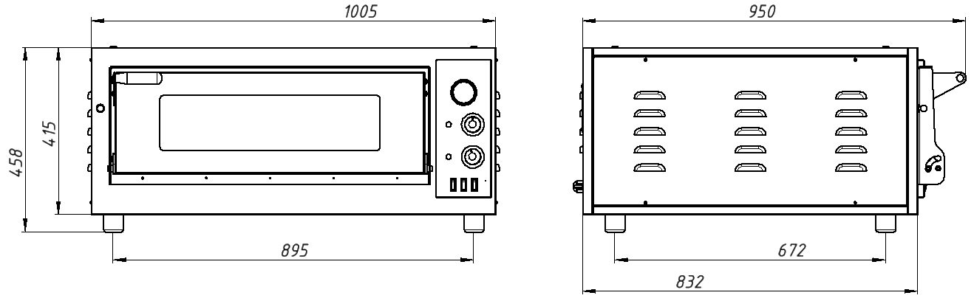
Рисунок 1 – Габаритные размеры печи для пиццы ППЭ/1-4-35

Таблица 1 – Технические характеристики
Наименование параметра | Величина параметра
Наименование параметра | ППЭ/1-4-35
1. Номинальная потребляемая мощность печи, кВт | 8,2
2. Номинальное напряжение, В | 380
3. Частота тока, Гц | 50
4. Количество секций печи, шт | 1
5. Внутренние размеры камеры (ДхШхВ), мм | 720х740х140
6. Диапазон регулирования температуры печи, °С | 50…500
7. Количество ТЭН 1,0кВт, шт | 7
8. Количество ТЭН 1,2кВт, шт | 1
9. Количество ламп освещения, шт | 2
10. Количество терморегуляторов, шт | 2
11. Габаритные размеры (ДхШхВ), мм | 1005х950х458
12. Масса, кг, не более | 85кг

5. Комплектность

№ п/п | Наименование | Количество
1 | Печь для пиццы | 1
2 | Паспорт | 1
3 | Сертификат соответствия | 1

6. Устройство и принцип работы

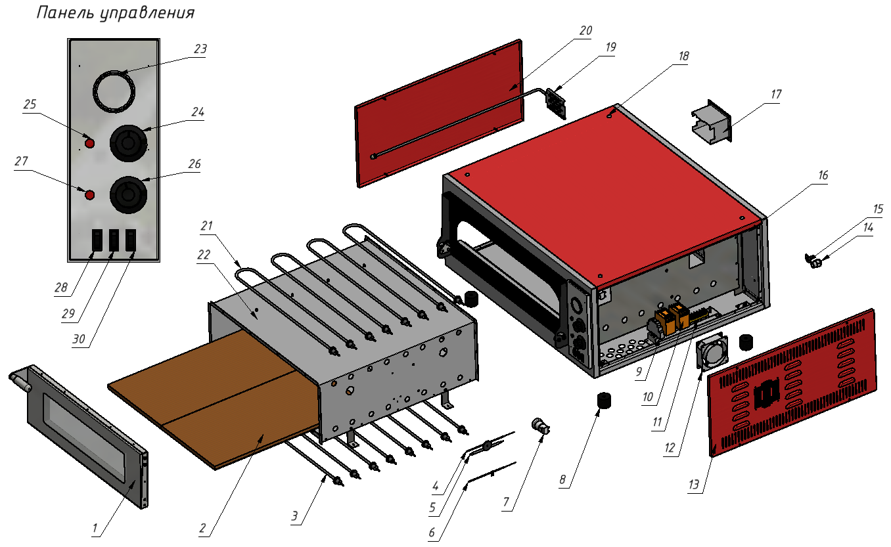
Рисунок 2 – Взрыв-схема печи для пиццы ППЭ/1-4-35
Таблица 2 – Основные части печи для пиццы ППЭ/1-4-35
Поз. | Наименование | Поз. | Наименование
1 | Дверь | 16 | Корпус
2 | Плита шамотная (2 шт.) | 17 | Короб шибера
3 | ТЭН-144-В6,25/1,0Т220 (7 шт.) | 18 | Винт декоративный
4 | Терморегулятор верхних ТЭН | 19 | Шибер
5 | Датчик термометра стрелочного | 20 | Стенка боковая левая
6 | Терморегулятор нижних ТЭН | 21 | ТЭН-144-В6,25/1,2Т220 верхний передний (1 шт.)
7 | Лампа освещения | 22 | Камера
8 | Ножка (4 шт.) | 23 | Термометр стрелочный
9 | Автомат | 24 | Ручка регулирования температуры верхних ТЭН
10 | Контактор 12А (2 шт.) | 25 | Сигнальный индикатор нагрева верхних ТЭН
11 | Клеммник | 26 | Ручка регулирования температуры нижних ТЭН
12 | Вентилятор | 27 | Сигнальный индикатор нагрева нижних ТЭН
13 | Стенка боковая правая | 28 | Клавиша включения освещения
14 | Сальник | 29 | Клавиша включения верхних ТЭН
15 | Заземление | 30 | Клавиша включения нижних ТЭН

6.1. Печь для пиццы состоит из жарочной камеры, установленной в корпусе, и панели управления.
6.2. Камера состоит из короба из нержавеющей стали, жаропрочных плит (далее «Шамот»), ТЭН верхних и нижних. Отвод паров из рабочего объема камеры осуществляется через шибер.
6.3. Камера с наружной стороны обложена базальтовым теплоизоляционным материалом, снабжена двумя терморегуляторами для автоматического регулирования температуры внутри, причем один из которых установлен под подами, и лампой освещения. Значение рабочей температуры нагрева отображается на стрелочном термометре.
6.4. Ручки терморегуляторов, светосигнальные лампы, стрелочный термометр, выключатель освещения печи размещены на панели управления, находящейся с правой стороны печи.
6.5. Жарочная камера имеет дверь из нержавеющей стали со смотровым окном из термостойкого стекла. В рабочей камере установлен светильник внутренней подсветки.
6.6. В конструкции печи предусмотрен шибер, позволяющий регулировать отток нагретого воздуха из печи. Для максимального оттока нагретого воздуха необходимо задвинуть шибер от себя до упора.
6.7. Сигнальные лампы показывают наличие напряжения на ТЭН и сигнализируют о готовности к работе.
6.8. Регулировка температуры вулканического камня производится следующим образом:
- задаем необходимую температуру поворотом нижней ручки с учетом, что реальная температура вулканического камня будет ниже заданной на 50 градусов.
6.9. Регулировка температуры в камере производится следующим образом:
- задаем необходимую температуру поворотом верхней ручки. Корректировку температуры (больше или меньше) проводим с учетом показаний стрелочного термометра.
6.10. После набора заданной температуры загрузить выпекаемый продукт в камеру, используя для удобства клавишу подсветки для ее включения в камере.
6.11. В процессе приготовления продукта, при необходимости, для отвода излишнего пара задвинуть ручку шибера до упора.
6.12. По окончании работы печи выключить электросеть, провести чистку рабочей камеры специальными чистящими средствами и вытереть насухо.

7. Подготовка к работе

7.1. Печь следует установить с соблюдением ГОСТ 12.2.124-90 «Оборудование продовольственное. Общие требования безопасности», но не менее 300мм от боковых стенок и 500мм от задней стенки до рядом стоящего оборудования.
7.2. Распаковку, установку и испытание печи должны производить специалисты по монтажу и ремонту оборудования для предприятий общественного питания и торговли. После занесения печи с отрицательной температуры в помещение необходимо выдержать печь при комнатной температуре в течении 6 часов.
7.3. После проверки состояния упаковки следует распаковать печь, провести внешний осмотр и проверить комплектность в соответствии с п. 5 Руководства.
7.4. Перед установкой печи на предусмотренное место необходимо снять защитную пленку со всех поверхностей. Печь следует разместить в хорошо проветриваемом помещении, если имеется возможность, то под воздухоочистительным зонтом. Учитывая вид печи, ее можно размещать отдельно или вместе с другим кухонным оборудованием.
7.5. Допускается установка печи на расстояние не ближе 100 мм от стены.
7.6. ВНИМАНИЕ! Во избежание попадания воды и брызг не устанавливайте печь рядом с пищеварочными котлами, электроварками, мармитами и прочим кухонным оборудованием, использующим воду.
7.7. Подсоединить заземление корпуса к заземляющему контуру помещения согласно ГОСТ 27570.0-87.
7.8. Подключите печь к электросети. Электроподключение производится только уполномоченной специализированной службой в соответствии со схемой электрической принципиальной (Приложение 1).
7.9. Перед началом эксплуатации печь необходимо прожечь для удаления технологической смазки, для этого: включить печь, установив ручки регуляторов температуры на 200°С.
7.10. После набора заданной температуры (сигнальный индикатор погаснет), выдержать печь в течении 2-х часов, отключить, открыть двери, проветрить, печь готова к работе. При необходимости провести чистку рабочей камеры специальными чистящими средствами, и вытереть насухо.
7.11. ВНИМАНИЕ! Печь для пиццы укомплектована вулканическим камнем, чистку дна камеры производить только ветошью с растительным маслом. Запрещается применять металлические предметы или любые другие, которые могут повредить поверхность камня.
7.12. ЗАПРЕЩАЕТСЯ лить (брызгать) холодную воду на горячие камни!!!

8. Порядок работы

8.1. Подайте электропитание на печь.
8.2. Внимание! При первом нагреве печи может появиться неприятный запах. Это происходит из-за поверхностного окисления прокаливаемых элементов. Когда будет завершен первый цикл - металл стабилизируется и больше не будет возникать запаха. Откройте дверцу и проветрите печь, не оставляя ее без присмотра с открытой дверцей. После того, как печь прошла стадию прогревания все металлические и огнеупорные материалы достигли подлежащей температуры можно приступать к процессу приготовления пищи. Далее можно приступить к выпечке.
8.3. ВНИМАНИЕ! При укладке продуктов в печь соблюдайте меры предосторожности и не касайтесь верхних ТЭН! При работе используйте средства индивидуальной защиты (теплостойкие рукавицы, защитный костюм и прочее).
8.4. Время и температура приготовления пиццы и других продуктов зависит от толщины и формы теста, количества и качества других ингредиентов. Оптимальный выбор температуры и времени приготовления пиццы в большей степени зависит от опыта пользователя. Перед эксплуатацией рекомендуем провести пробную выпечку с целью диагностики характеристик оборудования.
8.5. Допускается укладывать полуфабрикаты как на камни, так на противни. Для достижения оптимального результата оставляйте 20% поверхности огнеупорных камней свободными. Рекомендуется периодически менять место расположения пиццы на огнеупорных камнях. Это позволяет огнеупорным камням высыхать, улучшает испарение влаги, возникающей во время выпечки. Процесс приготовления пиццы может контролироваться с помощью внутреннего освещения печи. Для подсветки камеры печи включите кнопку освещения.
8.6. Во время рабочего цикла настройки температуры оборудования могут быть изменены.
8.7. ИСПОЛЬЗОВАНИЕ ШИБЕРА. В случае необходимости воспользуйтесь шибером, с его помощью можно регулировать движение воздушных потоков в камере печи, не открывая дверцу камеры и сохраняя нужную температуру. Рекомендуется шибер держать в закрытом положении во время прогрева оборудования (ручка шибера максимально вытянута на себя вперед). В этом случае необходимая температура устанавливается в короткий срок.
8.8. ПОСЛЕ окончания работы, установить ручки переключателя и терморегуляторов в начальное положение, отключить от электросети, выключив автоматический выключатель в стационарной электропроводке.
8.9. ЧИСТКА ВНУТРЕННЕЙ КАМЕРЫ ПЕЧИ. Необходимо чистить оборудование после окончания каждого рабочего цикла. При чистке вулканического камня применять ветошь с растительным маслом. Запрещается использовать металлические предметы. Для очистки подов от въевшихся остатков пищи в перчатках и защитной одежде обметите под камеры с помощью щетки из натурального волокна. Остатки удалите мусора из печи с помощью пылесоса. Протрите огнеупорные камни влажной тканью.
8.10. ЧИСТКА ВНЕШНЕЙ ПОВЕРХНОСТИ ПЕЧИ. Чистка внешней поверхности печи (панель управления, стеклянная дверца и т.д.) должны проводиться при обесточенном, охлажденном оборудовании. Воспользуйтесь мягкой губкой, смоченной в воде или профессиональным моющим средством.
8.11. Запрещается использовать химические вещества, не предназначенные для чистки кухонного оборудования, абразивные и коррозийные вещества.
8.12. Запрещается чистить оборудование под прямыми струями воды - это может повредить элементы электрической схемы.
8.13. Если оборудование не будет использоваться в течение длительного времени (выходные, каникулы и т.п.), необходимо отключить его от электросети, выключив автоматический выключатель в стационарной проводке и тщательно очистить.

9. Техническое обслуживание на месте

9.1. Все работы по обслуживанию производить при отключенном изделии от сети электроснабжения и заземления.
9.2. Работы по обслуживанию и ремонту оборудования выполняются только квалифицированными специалистами.
9.3. В процессе эксплуатации печи необходимо выполнить следующие виды работ в системе технического обслуживания и ремонта:
ТО – регламентированное техническое обслуживание – комплекс профилактических мероприятий, осуществляемых с целью обеспечения работоспособности или исправности печи;
ТР – текущий ремонт – ремонт, осуществляемый в процессе эксплуатации, для обеспечения или восстановления работоспособности печи и состоящий в замене и (или) восстановлении ее отдельных частей и их регулировании.
9.4. Техническое обслуживание и ремонт плиты осуществляется по следующему циклу:
- техническое обслуживание при пуске в эксплуатацию;
- периодическое техническое обслуживание – проводится 1 раз в месяц.
- текущий ремонт – при необходимости.
9.5. При техническом обслуживании печи проводятся следующие работы:
- проверить внешним осмотром печь на соответствие правилам техники безопасности;
- проверить линию заземления от места заземления печи до контура заземления цеха;
- проверить цепь заземления самой печи (то есть от зажима заземления до доступных металлических частей);
- проверить исправность электропроводки;
- проверить плотность прилегания двери;
- проверить крепление датчиков терморегуляторов;
- проверить исправности ламп освещения камеры;
- проверить работоспособность органов управления;
- при необходимости провести дополнительный инструктаж работников по технике безопасности при эксплуатации печи.
9.6. При ТР проводятся все работы, предусмотренные при ТО и ремонт или замена отдельных частей.

Таблица 3 – Возможные неисправности и способы их устранения
Наименование неисправности | Вероятная причина | Методы устранения
Не работает подсветка | Перегорела лампочка | Заменить лампочку
Недостаточная температура в камере (печь нагревается слабо) | 1. Не исправен один или несколько ТЭН  2. Не исправен один или несколько терморегуляторов или контакторов | 1. Заменить неисправные ТЭН  2. Заменить неисправные терморегуляторы или контакторы
Печь не нагревается, терморегуляторы включены, сигнальные лампы не горят | 1. Отсутствует напряжение в сети  2. Не исправен один или несколько терморегуляторов | 1. Подать напряжение  2. Заменить терморегулятор
Не горит одна или все сигнальные лампы | Не исправны сигнальные лампы | Заменить неисправные лампы
Самопроизвольное открывание двери печи | Печь установлена не в горизонтальном положении | Установить печь в горизонтальном положении

9.7. ВНИМАНИЕ! При монтаже печи для пиццы устанавливаются строго в горизонтальном положении.
9.8. Распределяйте приготавливаемое блюдо внутри секции таким образом, чтобы загрузка жарочных поверхностей была полной и равномерной.
9.9. Ежедневная чистка рабочей камеры увеличит срок службы печи. При длительном перерыве в работе (на ночь) дверь камеры оставляйте приоткрытой.
9.10. Ежедневно, в конце работы производите тщательную очистку наружных поверхностей печи. Обращайте внимание не только на чистоту печи, но и на состояние пола вокруг нее, т.к. наличие жидкости или жира на полу – это путь к травматизму.
9.11. Аккуратное и бережное обращение с изделием и соблюдение требований настоящей инструкции, позволяет Вам успешно эксплуатировать его длительное время.

10. Правила хранения и транспортировки

10.1. Способ установки оборудования на транспортное средство должен исключать его самопроизвольное перемещение. При погрузке и разгрузке изделий должны строго выполняться требования манипуляционных знаков и надписей на упаковках.
10.2. До установки изделия у потребителя, его необходимо хранить в заводской упаковке в помещениях с естественной вентиляцией при относительной влажности не выше 60% и температуре окружающей среды не ниже +5°С, при отсутствии в воздухе кислотных и других паров.
10.3. Складирование изделий в упаковке должно производиться не более чем в 1 ярус.
10.4. Условия транспортирования оборудования - по группе условий 3 ГОСТ 15150-69 и температуре не ниже -35°С.
10.5. Транспортирование изделия должно производиться в заводской упаковке в вертикальном положении высотой не более чем в 1 ярус, с предохранением от осадков и механических повреждений. Изделие может транспортироваться всеми видами транспорта в крытых транспортных средствах в соответствии с правилами, действующими на транспорте соответствующего вида.

11. Гарантии изготовителя

  - Изготовитель гарантирует соответствие качества изделия требованиям действующей технической документации при соблюдении условий и правил хранения, транспортирования и эксплуатации, установленных в эксплуатационной документации.
  - На товар устанавливается гарантийный срок эксплуатации продолжительностью 12 (двенадцать) месяцев за исключением подового камня, чугунных комплектующих, горелки газовой, электронагревательных элементов, на которые устанавливается гарантийный срок 3 (три) календарных месяца, на мотор-редуктор, на петли, блоки шарниров устанавливается гарантийный срок 6 (шесть) месяцев. Гарантийный срок хранения изделия 6 (шесть) месяцев.
  - Гарантийный срок эксплуатации исчисляется с момента передачи товара Покупателю.
  - Гарантийный срок не продлевается на время, в течение которого товар не мог использоваться из-за обнаруженных в нем недостатков.
  - Гарантия не распространяется на следующие комплектующие товара: стекло закаленное, лампы накаливания, сигнальные индикаторы, плавкие вставки, шампуры, противни, гастроёмкости, уплотнительную резину.
  - Продавец производит гарантийный ремонт изделия в течение 20 (двадцати) рабочих дней с момента получения рекламации.
  - Гарантия не охватывает стоимости работ и запасных частей в следующих случаях:
– не предусмотренного настоящим руководством применения;
– выхода из строя частей, подверженных нормальному износу;
– механического повреждения изделия
– подключения в электросеть с параметрами, не соответствующими указанными в паспорте, а также отсутствия заземления изделия;
– повреждения изделия пожаром, наводнением или другим стихийным бедствием;
– транспортировки изделия в неправильном положении с нарушением правил перевозки.
  - Претензии по качеству изделия предъявляются продавцу товара в течение гарантийного срока.
  - Для определения причин поломки покупатель создает комиссию и составляет акт, в котором должны быть указаны:
– заводской номер изделия;
– дата получения изделия с предприятия-изготовителя и номер документа, по которому он был получен;
– дата ввода в эксплуатацию;
– описание внешнего проявления поломки
–какие узлы и детали сломались, износились, и т. д.
  - К рекламации следует приложить:
– заполненный гарантийный талон;
–акт о поломке;
- заполненный акт ввода в эксплуатацию.
  - Если в течение гарантийного срока изделие вышло из строя по вине покупателя, то претензии не принимаются.
  - Рекламация на детали и узлы, подвергшиеся ремонту не, предприятием-изготовителем и его официальными дилерами не рассматриваются и не удовлетворяются.

12. Утилизация изделия

12.1. Материалы, применяемые для упаковки изделия, могут быть использованы повторно или сданы на пункты по сбору вторичного сырья.
12.2. Изделие, подлежащее утилизации, необходимо привести в непригодность, извлечь вулканический камень, обрезать шнур питания, и утилизировать в соответствии с действующим законодательством.

ПЕЧЬ ДЛЯ ПИЦЦЫ
ПАСПОРТ
ППЭ/1-4-35.00.00.000ПС
1. ОСНОВНЫЕ СВЕДЕНИЯ ОБ ИЗДЕЛИИ
Печь для пиццы ППЭ/1-4-35
№______________
заводской номер изделия

Дата выпуска___________________

2. СВИДЕТЕЛЬСТВО О ПРИЕМКЕ
Изделие изготовлено и принято в соответствии с действующей технической документацией и признано годным к эксплуатации
Мастер ОТК
М.П.___________________________________________

_____________
код продукции

Приложение 1 – Схема электрическая принципиальная

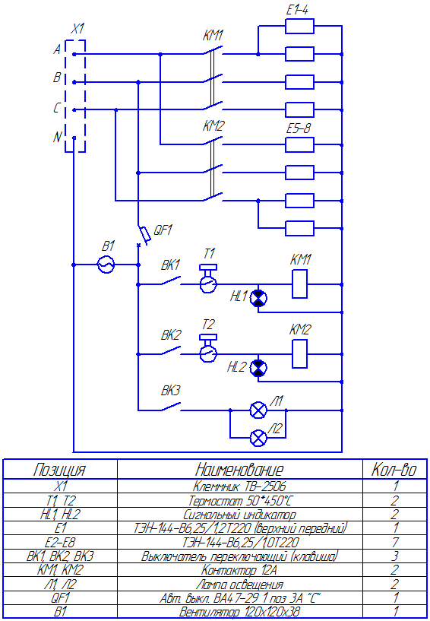

Регистрационный талон

Организация __________________________________________________________________ _____________________________________________________________________________
Адрес_____________________________________________________________________________________________________________________________________________________
Руководитель__________________________________________________________________
Контактный тел./факс___________________________________________________________
Где было приобретено оборудование______________________________________________ _____________________________________________________________________________
КОРЕШОК ТАЛОНА
На гарантийный ремонт аппарата
Модели __________
Талон изъят «___»____________________20___г.
Механик_______________________________
(фамилия) (подпись)

Россия, г. Смоленск, ул. Шевченко, 79
ТАЛОН
на гарантийный ремонт аппарата
Заводской номер _________ и модель __________
Дата выпуска «___»___________________20___г.
Продан_________________________________________________
________________________________________________________
(наименование торгующей организации)
Дата продажи «____»____________________________20___г.
Владелец и его адрес_____________________________________________________________________________________________________________________________________________________________________
Подпись_________________________________
Выполнены работы по устранению неисправностей
_______________________________________________________________________________________________________________________________________________________________________________________
«_____»________________20____г. Механик__________________
^{(подпись)}
Владелец______________________________________
^{(подпись)}

Приложение 2
АКТ
ввода в эксплуатацию
Изделие
«Печь для пиццы __________________ »
Заводской номер __________________
Дата выпуска «___»__________ 20___ г.
Место установки_____________________________________________________________ ____________________________________________________________________________
(наименование предприятия, почтовый адрес, телефон)
Дата ввода в эксплуатацию «___»__________ 20___ г.
Кем проводился ввод в эксплуатацию изделия __________________________________________________________________________________________________________________________________________________________
(наименование организации, телефон)

Специалист, производивший ввод в эксплуатацию Представитель владельца изделия
________________________ ________________________
(подпись) (подпись)

________________________ ________________________ (инициалы, фамилия) (инициалы, фамилия)

«___»____________ 20___ г. «___»____________ 20___г.

